Uchwała Nr VIII/102/2004
Rady Powiatu w Środzie Śląskiej
z dnia 24 lutego 2004 roku

w sprawie rozpatrzenia skargi na działalność Starosty Powiatu Średzkiego

Na podstawie art. 12 pkt. 11 ustawy z dnia 5 czerwca 1998 roku o samorządzie powiatowym (Dz. U. z 2001 r. Nr 142, poz. 1592 ze zmianami) w związku z art. 229 pkt. 4 ustawy z dnia 14 czerwca 1960 roku Kodeks postępowania administracyjnego (Dz. U. z 2000 roku Nr 98, poz. 1071 ze zmianami)

Rada Powiatu w Środzie Śląskiej u c h w a l a, co następuje:

§ 1

Po zapoznaniu się z opinią Komisji Rewizyjnej stanowiącą załącznik do uchwały – uznać skargę Pana Bronisława Kellera na działalność Starosty Powiatu Średzkiego za bezzasadną.

§ 2

Uchwała wchodzi w życie z dniem podjęcia.

Uchwała Nr XVIII / 103 / 2004
Rady Powiatu w Środzie Śląskiej
z dnia 24 lutego 2004 roku

w sprawie zaopiniowania projektu uchwały Sejmiku Województwa Dolnośląskiego w sprawie przekształcenia Szpitala Chirurgii Plastycznej w Polanicy Zdroju

Na podstawie art. 43 ust. 3 ustawy z dnia 30 sierpnia 1991 roku o zakładach opieki zdrowotnej (Dz. U. Nr 91, poz. 408 ze zmianami) w związku z art. 12 ust. 11 ustawy z dnia 05 czerwca 1998 roku o samorządzie powiatowym (tekst jednolity Dz. U. z 2001 roku Nr 142, poz. 1592)

Rada Powiatu w Środzie Śląskiej u c h w a l a, co następuje:

§ 1

Pozytywnie opiniuje się projekt uchwały Sejmiku Województwa Dolnośląskiego w sprawie przekształcenia Szpitala Chirurgii Plastycznej w Polanicy Zdroju, stanowiący załącznik do niniejszej uchwały.

§ 2

Uchwała wchodzi w życie z dniem podjęcia.

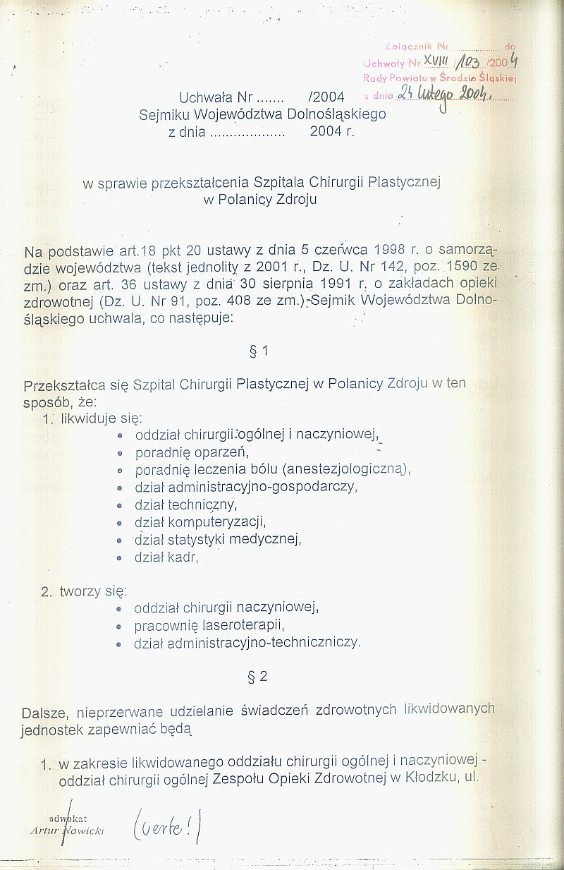
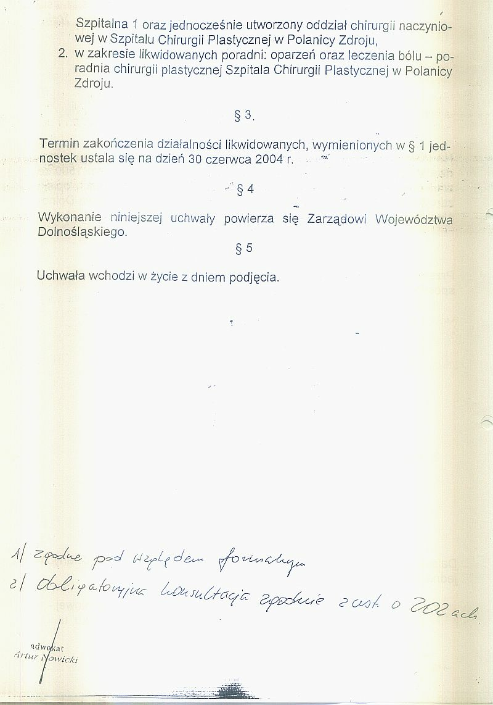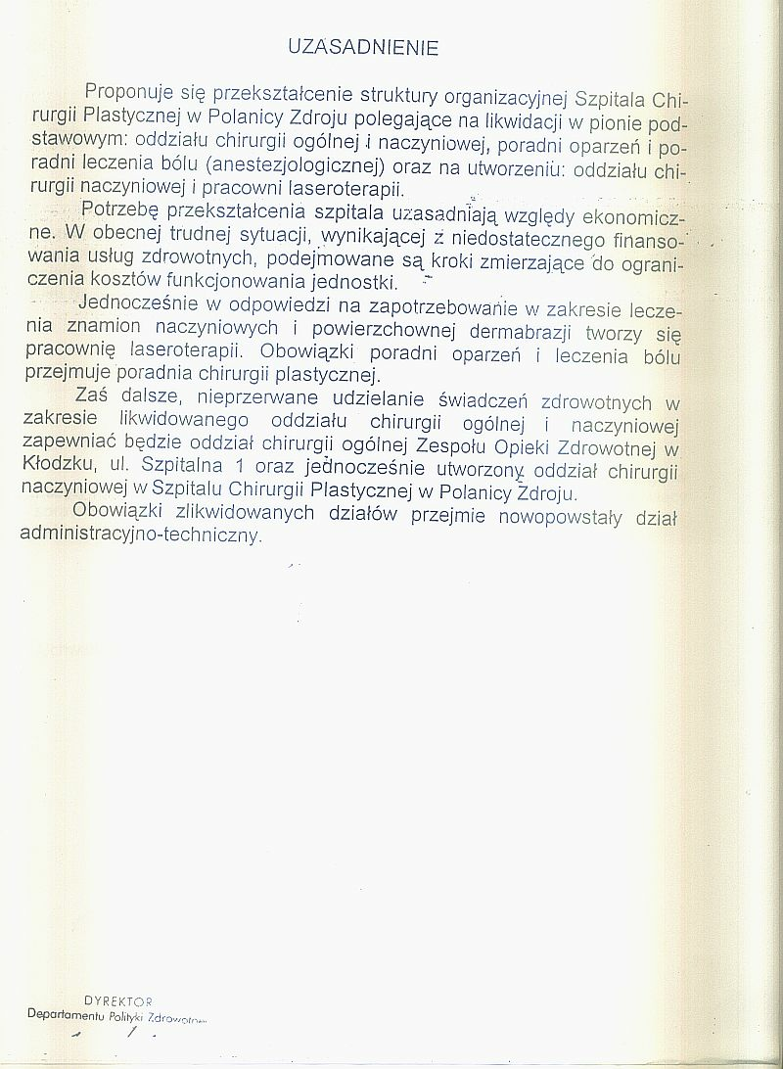

Uchwała Nr XVIII / 104 / 2004
Rady Powiatu w Środzie Śląskiej
z dnia 24 lutego 2004 roku

w sprawie zaopiniowania projektu uchwały Sejmiku Województwa Dolnośląskiego w sprawie przekształcenia Obwodu Lecznictwa Kolejowego we Wrocławiu – Samodzielnego Publicznego Zakładu Opieki Zdrowotnej

Na podstawie art. 43 ust. 3 ustawy z dnia 30 sierpnia 1991 roku o zakładach opieki zdrowotnej (Dz. U. Nr 91, poz. 408 ze zmianami) w związku z art. 12 ust. 11 ustawy z dnia 05 czerwca 1998 roku o samorządzie powiatowym (tekst jednolity Dz. U. z 2001 roku Nr 142, poz. 1592)

Rada Powiatu w Środzie Śląskiej u c h w a l a, co następuje:

§ 1

Pozytywnie opiniuje się projekt uchwały Sejmiku Województwa Dolnośląskiego w sprawie przekształcenia Obwodu Lecznictwa Kolejowego we Wrocławiu – Samodzielnego Publicznego Zakładu Opieki Zdrowotnej, stanowiący załącznik do niniejszej uchwały.

§ 2

Uchwała wchodzi w życie z dniem podjęcia.

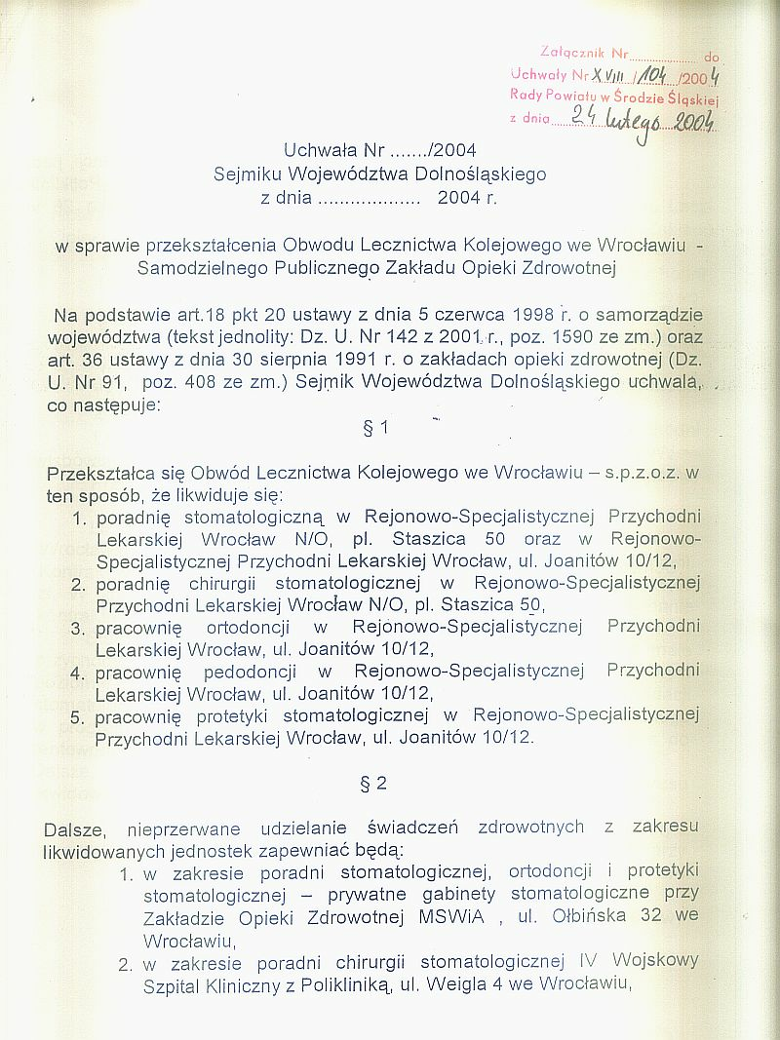

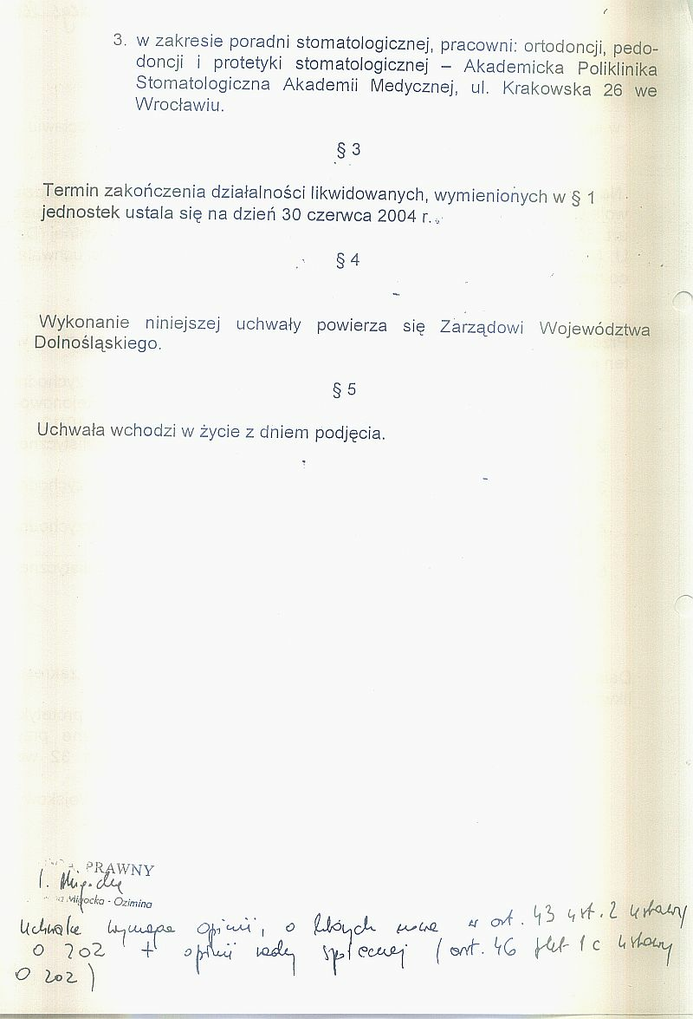

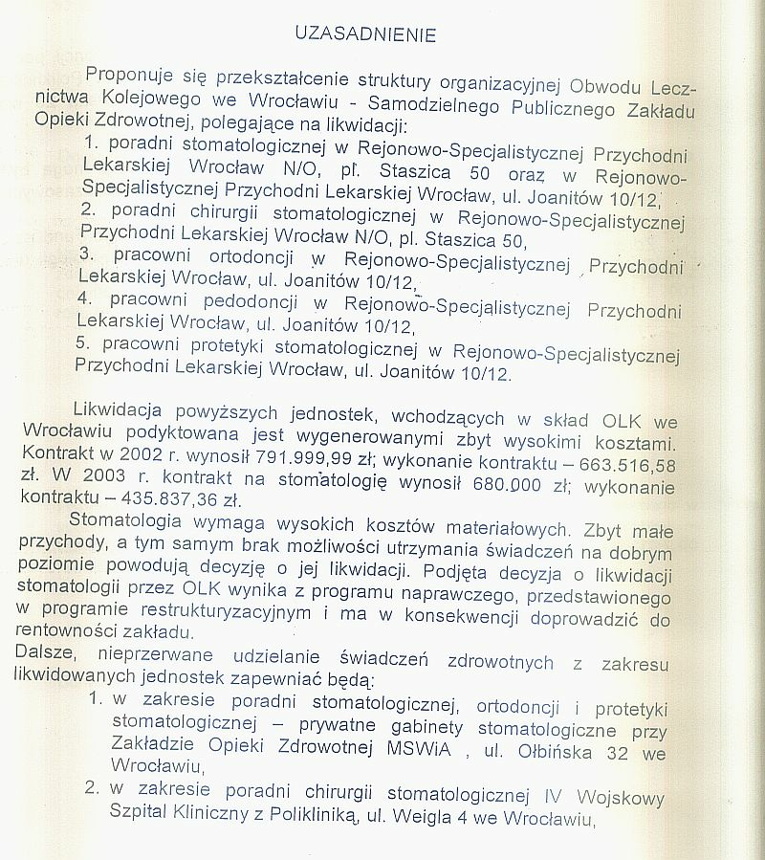

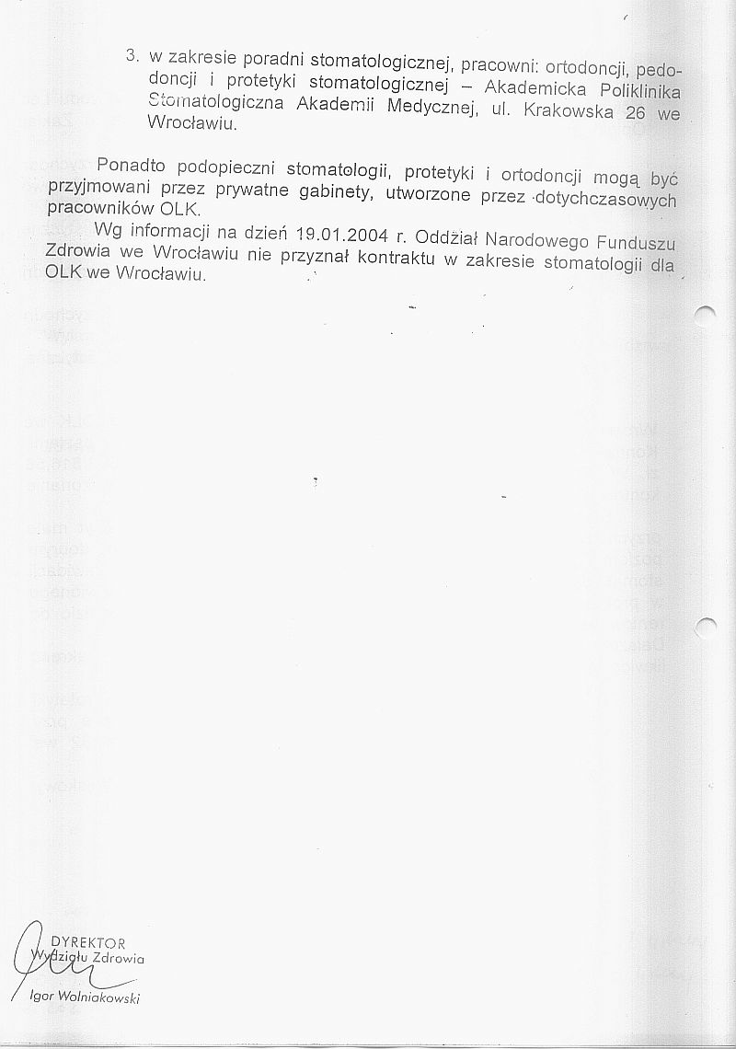

Uchwała Nr XVIII/105/2004
Rady Powiatu w Środzie Śląskiej
z dnia 24 lutego 2004 roku

w sprawie przyjęcia stanowiska dotyczącego sytuacji służby zdrowia

Na podstawie art. 4 ust. 1 pkt. 2 ustawy z dnia 5 czerwca 1998 roku o samorządzie powiatowym (Dz. U. z 2001 roku Nr 142, poz. 1592 ze zmianami)

Rada Powiatu w Środzie Śląskiej u c h w a l a, co następuje:

§ 1

Przyjąć stanowisko Komisji Oświaty, Kultury, Sportu, Zdrowia i Opieki Społecznej Rady Powiatu w Środzie Śląskiej, dotyczące sytuacji służby zdrowia zgodnie z załącznikiem do niniejszej uchwały.

§ 2

Wykonanie uchwały powierza się Przewodniczącemu Rady Powiatu w Środzie Śląskiej.

§ 3

Uchwała wchodzi w życie z dniem podjęcia.

Załącznik
do uchwały Nr XVIII/105/2004
Rady Powiatu w Środzie Śląskiej
z dnia 24.02.2004 r.

Rada Powiatu Średzkiego Śląskiego wyraża swoje zaniepokojenie pogłębiającą się złą sytuacją w systemie opieki zdrowotnej, czemu wyraz dają także mieszkańcy Powiatu Średzkiego Śląskiego.
Rada Powiatu będąc wyrazicielką krytycznych głosów mieszkańców postanawia zaapelować do parlamentarzystów i rządu o podjęcie skutecznych działań mających na celu wyeliminowanie patologicznej wręcz sytuacji w zakresie zdrowia i życia obywateli.

Szczególne zaniepokojenie budzi:

- PZOZ nie miał możliwości właściwego zaplanowania budżetu na rok 2004, gdyż o warunkach kontraktowania usług medycznych dowiedział się dopiero na początku grudnia. Narodowy Fundusz Zdrowia nie traktuje PZOZ jak partnera lecz dyktuje warunki zawierania kontraktów, na które nie mamy wpływu.
- Brak wyrównywania stawek za wykonywanie usług medycznych w roku 2004 w całym kraju, co zapowiadane było przez Ministra Zdrowia przed wejściem w życie ustawy o Narodowym Funduszu Zdrowia. Stawki za procedury medyczne w województwie dolnośląskim były w 2003 roku najniższe w kraju i zapowiadano ich podwyższenie do czego nie doszło, wręcz przeciwnie, wartość kontraktu dla szpitala w Środzie Śląskiej została zmniejszona w bieżącym roku o kwotę 54 000,00 zł w stosunku do roku ubiegłego.
- Brak odpowiednich regulacji prawnych zapobiegających zajęciom komorniczym z majątku szpitala mimo podjętej w tym zakresie przez Samorząd Komorniczy inicjatywy legislacyjnej odnośnie konieczności zmiany w Kodeksie Postępowania Cywilnego. Rada Komorników 06.11.2003 roku wystąpiła do Ministra Sprawiedliwości z propozycją zmiany w KPC art. 829 przez wyłączenie spod egzekucji sprzętu służącemu ratowaniu zdrowia i życia. Rada Powiatu Średzkiego Śląskiego popiera inicjatywę komorników i zwraca się z apelem do parlamentarzystów o podobne poparcie tej inicjatywy legislacyjnej i przyspieszenie jej realizacji.
- Marnotrawienie publicznych środków poprzez finansowanie kosztów komorniczych i finansowanie firm zajmujących się skupowaniem długów Publicznych Zakładów Opieki Zdrowotnej.

Bezpieczeństwo i zdrowie mieszkańców jest dla nas sprawą priorytetową, w związku z powyższym domagamy się podjęcia stosownych działań systemowych i legislacyjnych, których celem będzie zwiększenie bezpieczeństwa w zakresie zdrowia i życia naszych mieszkańców.

Uchwała Nr XVIII/106/2004
Rady Powiatu w Środzie Śląskiej
z dnia 24 lutego 2004 roku

w sprawie zlecenia Komisji Rewizyjnej Rady Powiatu w Środzie Śląskiej zbadania zasadności skargi na działalność Kierownika Powiatowego Centrum Pomocy Rodzinie w Środzie Śląskiej.

Na podstawie art. 16 ust. 4 ustawy z dnia 5 czerwca 1998 roku o samorządzie powiatowym (Dz. U. z 2001 roku Nr 142, poz. 1592 ze zmianami) oraz art. 229 pkt. 4 ustawy z dnia 14 czerwca 1960 r. Kodeks postępowania administracyjnego (Dz. U. z 2000 r. Nr 98, poz. 1071 ze zmianami)

Rada Powiatu w Środzie Śląskiej u c h w a l a, co następuje:

§ 1

Zlecić Komisji Rewizyjnej zbadanie zasadności skargi złożonej na działalność Kierownika Powiatowego Centrum Pomocy Rodzinie w Środzie Śląskiej.

§ 2

Uchwała wchodzi w życie z dniem podjęcia.

